Познавательное развлечение
в средней группе
«В гостях у Федоры»

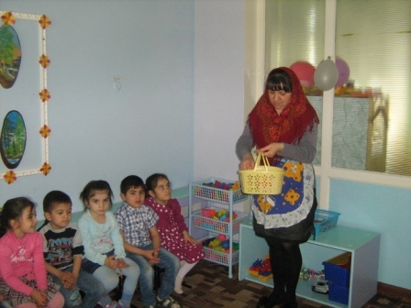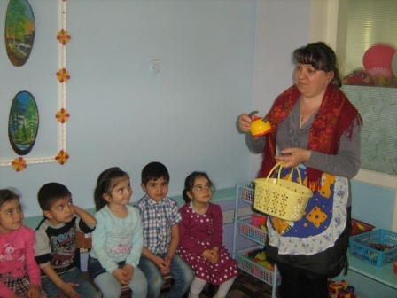

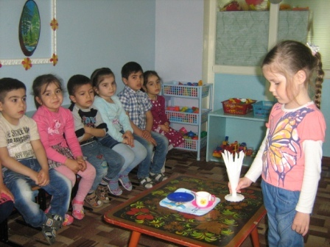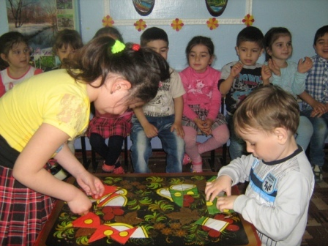

Автор: воспитатель Головятенко Т.Н.

Участники: дети средней группы.
Дата проведения: 24.04.2014 год.
Цель: закрепить знание детей о различных видах посуды, её названии, использовании в быту. Формировать представления о сервировке стола.
Оборудование: корзинка, посуда; кукольная посуда для сервировки стола; разрезные картинки: две чашки разного цвета; кастрюля, две ложки, картошка.
Предварительная работа: чтение произведения К.И.Чуковского «Федорино горе». Рассматривание иллюстраций разных видов посуды.
Ход развлечения:
В группу входит Федора с корзиной посуды.
«Уж не буду, уж не буду Я посуду обижать Буду, буду я посуду И любить и уважать!»
Федора: - Здравствуйте, ребята! Вы меня узнали? Из какой я сказки?
Дети: - Из сказки «Федорино горе»
Федора: - Правильно, меня зовут бабушка Федора. Я очень рада, что посуда ко мне вернулась. Я теперь хорошая и посуда меня любит. У меня посуды много, отгадайте загадки про мою посуду.
- Чайника подружка. Имеет два ушка. Варит кашу, суп для Юли И зовут её….(кастрюля)
- Неприступная на вид Подбоченившись стоит А внутри – то посмотри Угощение внутри. (сахарница)
- Я пыхчу, пыхчу Больше греться не хочу Крышка громко зазвенела Пейте чай, вода вскипела. (чайник)
- Если хорошо заточен Всё легко он режет очень. (нож)
- По моей тарелочке Лодочка плывёт Лодочку с едою Отправляю в рот. (ложка)
Игра: «Перенеси картошку в ложке»
Федора: – Ребята. А вы умеете накрывать на стол к обеду?
Игра: «Накроем стол к обеду»
Игра: «Поможем маме на кухне» (по типу игры: «Что мы видели не скажем, а что делали – покажем!»)
Федора: - А вы знаете, что разбитая посуда очень опасна? - А как надо себя вести, чтобы посуда дома не разбивалась? - Ребята, у меня ещё осталась разбитая посуда. Помогите мне её собрать так, чтобы каждый осколок встал на своё место.
Игра: «Сложи картинку из частей»
Федора: - Любая посуда для чего-нибудь предназначена.
- Где хранится сахар…(в сахарнице)
- Куда кладут хлеб…(в хлебницу)
- В чём варят суп…(в кастрюле)
- Где хранят соль…(в солонке)
- Из чего пьют чай…(из чашки)
Федора: - Спасибо вам, ребята. Хорошо мы с вами поиграли! И всё-то вы про посуду знаете. А сейчас я вас приглашаю пить чай с баранками.

